Ofício Circular nº 027/2010
Sorriso - MT, em 17 de agosto de 2010.

A Senhora
FRIDA KNAPIK
Coordenadora da Pastoral da Criança de Sorriso.
Paróquia São Pedro Apóstolo
Nesta.

Assunto: Convida para Audiência.

Senhor (a),

A Câmara Municipal, neste ato representada pelo seu Presidente, Senhor Francisco das Chagas Abrantes, CONVIDA Vossa Senhoria para participar de uma Audiência com representantes do DNIT, Congresso Nacional, Assembléia Legislativa e Poder Executivo Municipal, para tratar sobre a Travessia Urbana de Sorriso, o Anel Viário (ligação BRs 163 – 242) e a Rodovia BR 163.

LOCAL: Auditório da ACES

DATA: 19 de agosto de 2010 (quinta-feira)

HORÁRIO: 18 horas

Sem mais para o momento contamos com Vossa participação e desde já antecipamos nossos protestos de elevada estima e consideração.

Atenciosamente,
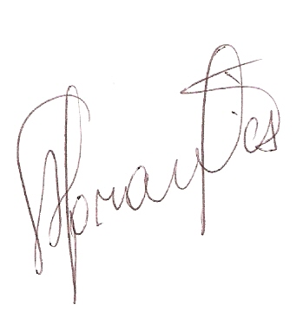
Francisco das Chagas Abrantes
Presidente

